Sprawozdanie z realizacji
Programu Współpracy Powiatu Radziejowskiego
z organizacjami pozarządowymi w roku 2024

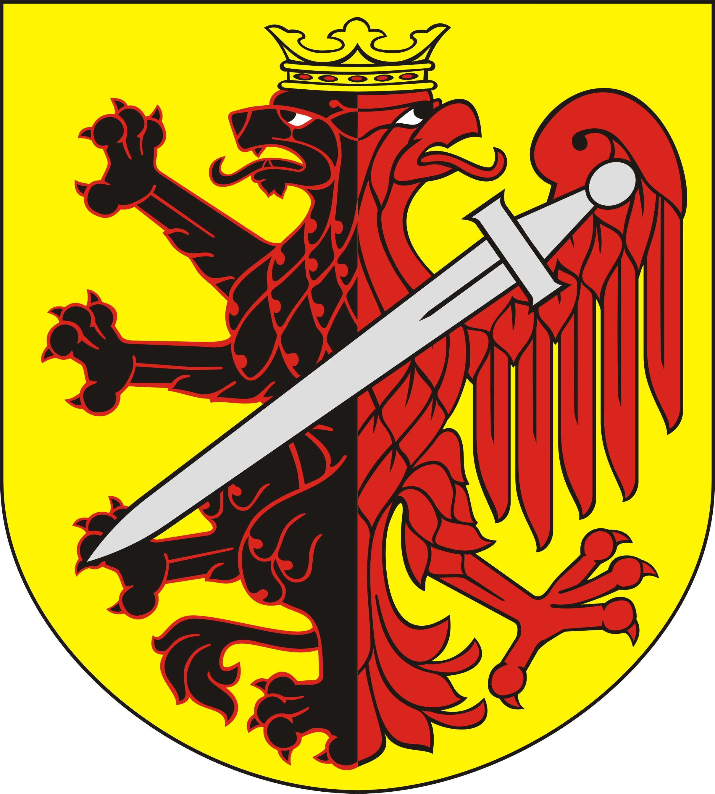

Starostwo Powiatowe w Radziejowie, ul Kościuszki 17, 88-200 Radziejów
tel.54 285 3018, e-mail: powiat@radziejow.pl

Wstęp
Ustawa o działalności pożytku publicznego i wolontariacie (Dz. U. z 2023 poz. 571) nakłada na jednostki samorządu terytorialnego obowiązek tworzenia programów współpracy z organizacjami pozarządowymi. Program współpracy służy zaplanowaniu obszarów współpracy i jej form, wybraniu priorytetów wspólnego działania administracji powiatu i działających na jej obszarze organizacji. Program tworzony jest na każdy kolejny rok. Każdy program współpracy poddany jest konsultacjom społecznym zgodnie z Uchwałą Nr IV/34/2011 Rady Powiatu z dnia 27 stycznia 2011 r. w sprawie określenia szczegółowego sposobu konsultowania z organizacjami pozarządowymi i podmiotami wymienionymi w art. 3 ust. 3 o działalności pożytku publicznego i o wolontariacie projektów aktów prawa miejscowego w dziedzinach dotyczących działalności statutowej tych organizacji oraz projektów programów współpracy z organizacjami pozarządowymi (Dz. Urz. Woj. Kuj.- Pom. Nr 59. poz.398)
Program współpracy realizowany w 2024 r. został przyjęty przez Radę Powiatu w Radziejowie Uchwałą nr XLII/312/2023 z dnia 29 listopada 2023 r. Dokument powstał w oparciu o wiedzę, doświadczenie i praktykę pracowników Starostwa Powiatowego w Radziejowie oraz organizacji pozarządowych, które zgodnie z zasadą partnerstwa zapraszane są do pomocy w identyfikowaniu i definiowaniu problemów społecznych, jak też zgłaszania swoich propozycji rozwiązań.
Opracowany projekt programu poddany został konsultacjom społecznym, którego celem było stworzenie płaszczyzny partycypacji w sprawach ważnych dla Powiatu Radziejowskiego. Zapewnienie form dialogu społecznego oraz wzajemnego uzyskiwania informacji i opinii w zakresie współpracy i podejmowania aktów prawa miejscowego. W wyznaczonym terminie konsultacji żadne ze stowarzyszeń zarejestrowanych na terenie powiatu nie nadesłało uwag do projektu programu.
Celem wprowadzenia Programu było:
- zapewnienie udziału organizacji pozarządowych w realizacji zadań publicznych;
- wykorzystanie potencjału i możliwości organizacji pozarządowych;
- zlecenie realizacji zadań publicznych poprzez wspieranie wykonywania zadań publicznych wraz z udzieleniem dotacji;
- zwiększenie ilości świadczonych usług publicznych oraz podnoszenie ich standardu;
- udzielanie informacji w zakresie możliwości pozyskiwania środków finansowych, pochodzących z różnych źródeł zewnętrznych;
- wspieranie i promowanie działalności z organizacjami pozarządowymi.
W rok, 2024 jako priorytetowe zostały określone zadania z następujących obszarów:
W zakresie polityki społecznej:
- podejmowanie kompleksowych działań prowadzących do pełnego uczestnictwa osób niepełnosprawnych w życiu społeczności lokalnej;
- wspieranie zatrudnienia osób niepełnosprawnych w Zakładzie Aktywności Zawodowej;
- prowadzenie i wspieranie działań Warsztatów Terapii Zajęciowej-placówki umożliwiającej zdobywanie samodzielności i umiejętności przez osoby niepełnosprawne;
- zwiększenie dostępu do informacji, z naciskiem na rozpowszechnianie e-informacji skierowanej do osób z niepełnosprawnościami w różnych dziedzinach życia, m.in.;
- promowanie aktywności zawodowej i społecznej osób z niepełnosprawnościami w różnych dziedzinach życia, m.in.;
- organizacja wystaw rękodzieła artystycznego,
- współorganizowanie wydarzeń „Każdy inny wszyscy równi” dla dzieci i młodzieży z niepełnosprawnościami;
- działania na rzecz reintegracji społecznej osób zagrożonych wykluczeniem, w tym prowadzenie Środowiskowego Domu Samopomocy;
- udzielanie nieodpłatnej pomocy prawnej i poradnictwa obywatelskiego mieszkańcom powiatu oraz zwiększenie świadomości prawnej społeczeństwa.
W zakresie kultury, sztuki, ochrony dóbr kultury i dziedzictwa narodowego:
- organizowanie otwartego konkursu ofert na wykonanie zadań publicznych związanych z realizacją zadań samorządu powiatowego w zakresie kultury, sztuki, ochrony dóbr kultury i dziedzictwa narodowego (konkurs);
- wspomaganie rozwoju kultury i sztuki oraz twórczości artystycznej;
- współpraca przy organizacji przedsięwzięć artystycznych m.in. festiwali, konkursów, przeglądów, wystaw, warsztatów, szkoleń;
- promowanie dokonań artystycznych dzieci i młodzieży;
- promowanie twórców i artystów z regionu podczas prestiżowych wydarzeń powiatowych;
- wspieranie twórczości i edukacji osób z niepełnosprawnością;
- edukacja kulturalna oraz wzrost czytelnictwa dzieci i młodzieży;
- współdziałanie w zakresie organizacji spotkań i uroczystości środowiskowych takich jak Dzień Bibliotek i Bibliotekarza, Dzień Seniora, Dzień Białej Laski, działalność Uniwersytetu Trzeciego Wieku, Stowarzyszenia Rozwoju Powiatu Radziejowskiego;
- wspieranie obchodów „Dnia Animatorów Kultury”;
- dofinansowanie do prac konserwatorskich, restauratorskich i robót budowlanych przy zabytku wpisanym do rejestru zabytków w ramach przyjętych przez Radę Powiatu zasad i procedur.
W zakresie kultury fizycznej, sportu i turystyki:
- wspieranie zadań z zakresu upowszechniania kultury fizycznej i sportu (konkurs) oraz tryb pozakonkursowy w ramach wolnych środków budżetowych;
- wspieranie inicjatyw sportowo – rekreacyjnych skierowanych dla dorosłych mających na celu lepsze i pełniejsze wykorzystanie walorów sportowych, turystycznych i rekreacyjnych powiatu;
- organizowanie imprez turystycznych w formie m.in. turystyki pieszej, rowerowej, turystyki edukacyjnej.
- wspieranie i promowanie działalności Krytej Pływalni w Radziejowie.
W zakresie ratownictwa i ochrony ludności:
- wspieranie działań mających na celu krzewienie idei wolontariatu;
- wspieranie realizacji działań w zakresie promocji zdrowia, Olimpiad Obrony Cywilnej, Turniejów Sportowo – Pożarniczych;
- wspieranie działań w zakresie ratownictwa wodnego na akwenach wodnych powiatu radziejowskiego.
Działania w zakresie edukacji konsumenckiej.
Działania z zakresu pielęgnowania tradycji narodowych, mających na celu rozwijanie wiedzy i świadomości historycznej oraz podtrzymywanie postaw patriotycznych wśród mieszkańców regionu, realizowane poprzez:
- współdziałanie w zakresie organizacji uroczystości jubileuszowych, rocznic i obchodów świąt państwowych;
- wspieranie i promowanie działań mających na celu pogłębienie znajomości historii.
Należy zaznaczyć, że sfera pożytku obejmuje obecnie 33 rodzaje zadań, które mogą być podejmowane we współpracy merytorycznej pomiędzy administracją publiczną, a sektorem pozarządowym. Z katalogu w ramach realizacji Programu wybierane są zadania priorytetowe zgodnie z kompetencjami danej jednostki samorządu terytorialnego oraz możliwościami działających lokalnie organizacji.
Niniejsze sprawozdanie z realizacji Programu zostało sporządzone przez Wydział Organizacji i Nadzoru na podstawie informacji otrzymanych z poszczególnych komórek i jednostek organizacyjnych Starostwa Powiatowego w Radziejowie. Współpraca Samorządu Powiatu Radziejowskiego z organizacjami pozarządowymi oraz podmiotami prowadzącymi działalności pożytku publicznego w 2024 r. miała charakter finansowy i pozafinansowy.
I. Współpraca o charakterze finansowym poprzez zlecenia realizacji zadań publicznych.
Współpraca o charakterze finansowym Powiatu Radziejowskiego z organizacjami pozarządowymi odbywała się poprzez wspieranie wykonywania zadań publicznych wraz z udzieleniem dotacji na częściowe dofinansowanie realizacji zadania.
Wspieranie realizacji zadań odbywało się zgodnie z regulacjami ustawy o działalności pożytku publicznego i o wolontariacie – w trybie otwartego konkursu ofert. W roku 2024 ogłoszono konkurs pod nazwą „Wspieranie rozwoju kultury fizycznej, sportu i turystyki” oraz „Wspieranie przedsięwzięć artystycznych wzbogacających dorobek kulturalny i artystyczny regionu”.
Na realizację zadań w budżecie powiatu zaplanowano kwotę 30 000,00 zł, przy czym 20 000,00 zł w zakresie kultury fizycznej i sportu oraz 10 000,00 zł na działania w zakresie kultury i ochrony dziedzictwa narodowego. Na konkurs wpłynęło 10 ofert, przy czym 6 ofert na działania w obszarze wspierania i upowszechniania kultury fizycznej oraz 4 oferty w obszarze wspierania realizacji wydarzeń kulturalnych.
W kwietniu w drodze uchwały Nr 408/2024 Zarząd Powiatu w Radziejowie z dnia 24 kwietnia 2024 przyznał dotację celową na realizację zadań publicznych w zakresie sportu 6 stowarzyszeniom, na kwotę 16 000,00 zł natomiast na działania w zakresie kultury i sztuki wsparcie otrzymały 4 stowarzyszenia na kwotę 8 000,00 zł
- Podpisano umowy na zadania w zakresie realizacji zadań z zakresu kultury fizycznej, sportu i turystyki pod nazwą „Wspieranie rozwoju kultury fizycznej, sportu i turystyki” z poszczególnymi oferentami:
- Towarzystwem Krzewienia Kultury Fizycznej Ognisko TKKF „Radziejowianka” w Radziejowie, wysokość przyznanego wsparcia: 4 000,00 zł;
- Ligą Obrony Kraju Szkolne Koło przy Zespole Szkół Mechanicznych w Radziejowie, wysokość przyznanego wsparcia: 3 500,00 zł.
- Uczniowskim Klubem Sportowym „Przemystka”, wysokość przyznanego wsparcia: 2 500,00 zł;
- Uczniowskim Klubem Sportowym „Mechanik”, wysokość przyznanego wsparcia: 2 000,00 zł;
- Stowarzyszeniem „Szkoła Sercem Wsi” Pocierzynie, wysokość przyznanego wsparcia: 2 100 00 zł;
- Stowarzyszeniem Cegiełka, wysokość przyznanego wsparcia: 1 900,00 zł.
Na zadania w zakresie kultury, sztuki, ochrony dóbr kultury i dziedzictwa narodowego pod nazwą „Wspieranie przedsięwzięć artystycznych wzbogacający dorobek kulturalny i artystyczny regionu” z następującymi oferentami;
- Stowarzyszeniem - Towarzystwo Miłośników Kujaw w Radziejowie, wysokość przyznanego wsparcia: 3 500,00 zł
- Stowarzyszeniem - Partnerskie „Kujawy” w Osięcinach, wysokość przyznanego wsparcia: 1 200,00 zł
- Stowarzyszeniem - „Szkoła Sercem Wsi” w Pocierzynie, wysokość przyznanego wsparcia: 1 300,00 zł;
- Stowarzyszeniem - Cegiełka, wysokość przyznanego wsparcia: 2 000,00 zł
- Efekty otwartego konkursu ofert na wykonanie zadań publicznych związanych z realizacją zadań Powiatu Radziejowskiego w 2024 roku z zakresu wspierania rozwoju kultury fizycznej, sportu i turystyki.
- Ognisko TKKF „Radziejowianka” - zrealizowało wszystkie zakładane cele przedstawione w ofercie konkursowej. Zorganizowano coroczny „Mikołajkowy Turniej Piłki Siatkowej”, uczestniczono w XXXIV Turniej Tenisa Stołowego o memoriał Zbigniewa Janowiczka, zawody w wyciskaniu sztangi leżąc im. Andrzeja Szadkowskiego, II Festiwal Tenisa Stołowego z okazji Święta Niepodległości, oraz XXII rozgrywki ligi siatkarskiej prowadzonej przez TKKF. Ponadto stowarzyszenie organizowało treningi 2 razy w tygodniu po 2 godziny w różnych sekcjach: kickboxing, tenisa stołowego, piłki siatkowej i tenisa stołowego.
- Liga Obrony Kraju Szkolne Koło LOK przy Zespole Szkół Mechanicznych. Projekt obejmował zrealizowanie treningów strzeleckich, które przeprowadzone zostały zgodnie z harmonogramem. Przeprowadzono otwarte zawody strzeleckie z okazji Dnia Samorządowca Powiatu Radziejowskiego, z okazji Święta Niepodległości. Członkowie LOK wzięli udział w Rejonowej Szkolnej Lidze LOK w Kobylnikach i otwartych zawodach strzeleckich „O memoriał E. Adamskiego” w Kruszwicy, Międzypowiatowej Lidze Strzeleckiej LOK w Kruszwicy. W ramach realizacji zadania osiągnięto zakładane rezultaty, wyłoniono najlepszych zawodników.
- Uczniowski Klub Sportowy „Przemystka” – zrealizował wszystkie zakładane działania. Przeprowadzono zajęcia szkoleniowe dla młodzieży szkolnej oraz, turniej w piłkę siatkową plażową dla dziewcząt i chłopców oraz turniej piłki siatkowej halowej dla chłopców. Zajęcia treningowe odbywały się na terenie Zespołu Szkół RCKU w Przemystce,
- Uczniowski Klub Sportowy „Mechanik” zgodnie ze złożoną ofertą zorganizował Mikołajkowy Turniej Piłki Siatkowej - dwójkami oraz Turniej Klas Pierwszych w piłkę nożną,
- Stowarzyszenie „Szkoła Sercem Wsi” w Pocierzynie – zgodnie z przedstawionymi założeniami zrealizowało zakładane działania. Zorganizowano „I Turniej Piłki Siatkowej Duetów” dla uczniów szkół podstawowych powiatu radziejowskiego, w którym uczestniczyli uczniowie z 4 szkół podstawowych naszego powiatu, oraz „VII Indywidualny Turniej Szachowy”. W turnieju uczestniczyli uczniowie z trzech szkół podstawowych powiatu radziejowskiego.
- Stowarzyszenie Cegiełka zgodnie z założeniami przeprowadzało raz w tygodniu zajęcia sportowe dla 11 kobiet w wieku 35+. Zorganizowano jeden turniej Piłki Siatkowej dla kobiet 35+. Projekt realizowany był od 1 maja 2024 do 15 grudnia 2024 roku. W ramach projektu, osoby z powiatu radziejowskiego, otrzymały konkretną pomoc w organizacji i prowadzeniu zajęć sportowych, promowano zdrowy styl życia, aktywizację społeczną oraz wspierano kulturę fizyczną wśród kobiet powyżej 35 roku życia.
- Efekty otwartego konkursu ofert na wykonanie zadań publicznych związanych z realizacją zadań Powiatu Radziejowskiego w 2024 roku z zakresu kultury, sztuki, ochrony dóbr kultury i dziedzictwa narodowego w Powiecie Radziejowskim.
- Towarzystwo Miłośników Kujaw w Radziejowie. Projekt zakładał przeprowadzenie Powiatowego Konkursu „Tradycja w moim domu”. Na konkurs wpłynęło 28 prac literackich, w tym 18 prac w kategorii szkół podstawowych oraz 9 prac w kategorii ponadpodstawowych i jedna praca osoby dorosłej. Kolejnym założeniem było wydanie folderu o Antonim Iglewskim pseudonim „Ponar” Cichociemnym z Radziejowa. W hołdzie pamięci o bohaterze naszego powiatu oraz w 125 rocznicę urodzin i 45 rocznicę śmierci wydano folder w nakładzie 5000 szt., który przekazany został do bibliotek, szkół w powiecie oraz pozostawiony w Izbie Regionalnej. W ramach realizacji zadania osiągnięto zakładane rezultaty, których celem było zachowanie dziedzictwa regionu.
- Stowarzyszenie „Szkoła Sercem Wsi” w Pocierzynie. Projekt zakładał przeprowadzenie konkursu w dwóch kategoriach plastycznym i literackim dotyczący „Najpiękniejszej tradycji kujawskiej”. Zgodnie z przedstawionymi założeniami wszystkie działania zostały wykonane. W konkursie wzięli udział uczniowie ze zgłoszonych szkół powiatu radziejowskiego. Łącznie wpłynęły 83 prace w tym 70 na konkurs plastyczny i 13 na literacki. Rywalizowano w różnych kategoriach wiekowych. W ramach realizacji zadania osiągnięto zakładane rezultaty przede wszystkim przyczyniono się do upowszechniania tradycji i zwyczajów kujawskich, ukształtowano tożsamość regionalną i spopularyzowano sztukę regionalną oraz pogłębiono poczucie odrębności wobec innych regionów Polski.
- Stowarzyszenie Partnerskie „Kujawy” w Osięcinach. Projekt zakładał zorganizowanie spotkania edukacyjnego pn. „Kujawskie klimaty, bliskie naszemu sercu”. Zgodnie z założeniami wszystkie działania projektowe zostały zrealizowane m.in. Spotkania z artystami ludowymi, prezentującymi stroje kujawskie. Warsztaty połączone z konkursem na wykonie najciekawszej torby z motywami kujawskimi. Wystawę malarstwa, haftu, rzeźby lokalnych twórców ludowych. Widowisko artystyczne połączone z nauką tańców kujawskich. Działania stowarzyszenia były zgodne z celami statutowymi. W ramach realizacji zadania osiągnięte zakładane rezultaty, przyczyniono się do upowszechniania tradycji i zwyczajów kujawskich.
- Stowarzyszenie Cegiełka. Projekt zakładał i zorganizował 5 warsztatów ceramicznych. Uczestnicy tworzyli naczynia ceramiczne z motywem kujawskim, garnki, talerze, misy, kubki. Prace ozdobiono wzorem kujawskim oraz tradycyjnymi zdobieniami charakterystycznymi dla kultury kujawskiej oraz sztuki ceramicznej. Ponadto, podczas warsztatów ceramicznych uczestnicy zapoznawali się z procesami wytwarzania ceramiki. Projekt pozytywnie wpłynął na rozwój zainteresowań i pobudził aspiracje poznawcze.

4. Zgodnie z art. 19a ustawy z dnia 24 kwietnia 2003 r. o działalności pożytku publicznego i o wolontariacie (tryb pozakonkursowy) Stowarzyszenie na Rzecz Osób Niepełnosprawnych „Przytulanka”, złożyło ofertę na realizacje zadania publicznego pn. „ Integracyjnie i aktywnie z PrzytUlanką”. Celem zadania było przeprowadzenie otwartego pikniku integracyjno- aktywizującego dla podopiecznych stowarzyszenia a także ich rodzin. Celem głównym realizowanego zadania było zwiększenie świadomości o życiu i funkcjonowaniu osób z niepełnosprawnościami oraz dostrzeżenie korzyści płynących z integracji. Na ten cel Zarząd Powiatu przekazał w ramach wsparcia zadania kwotę 6 000,00 zł. Realizacja projektu przyczyniła się do propagowania postaw tolerancji i szacunku wobec odmienności oraz umocnienia więzi społecznych i emocjonalnych.
Wszyscy realizatorzy zgodnie z zapisami zawartymi w umowie złożyli sprawozdania z ich wykonania oraz rozliczenie z wykorzystania przyznanej dotacji.
Realizacja Programu poddawana jest ewaluacji rozumianej, jako planowane badanie, mające na celu ocenę rezultatów jego realizacji. Poniższe wykresy przedstawiają osiągnięte wskaźniki mianowicie: liczbę zawartych umów na realizację zadań publicznych, wysokość udzielonej dotacji oraz liczbę uczestników zrealizowanych zadań.

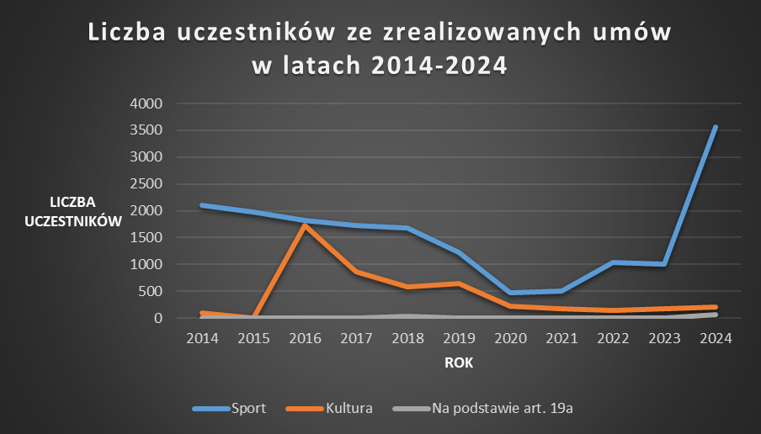
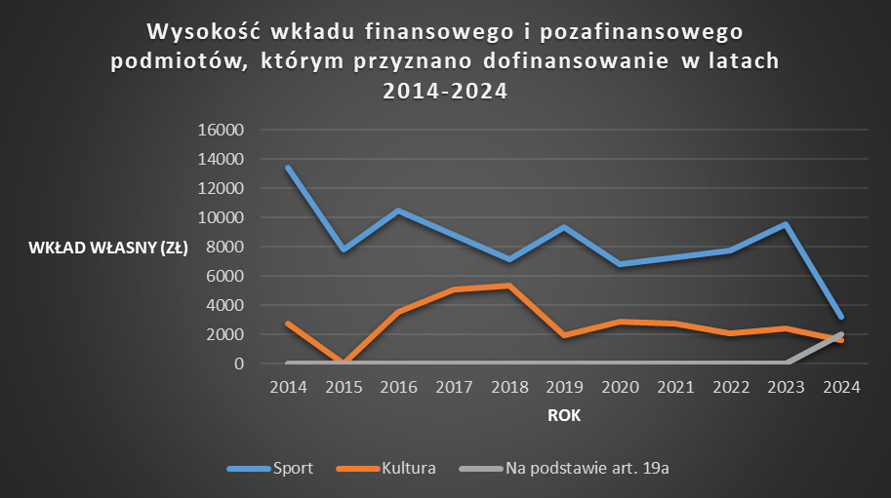

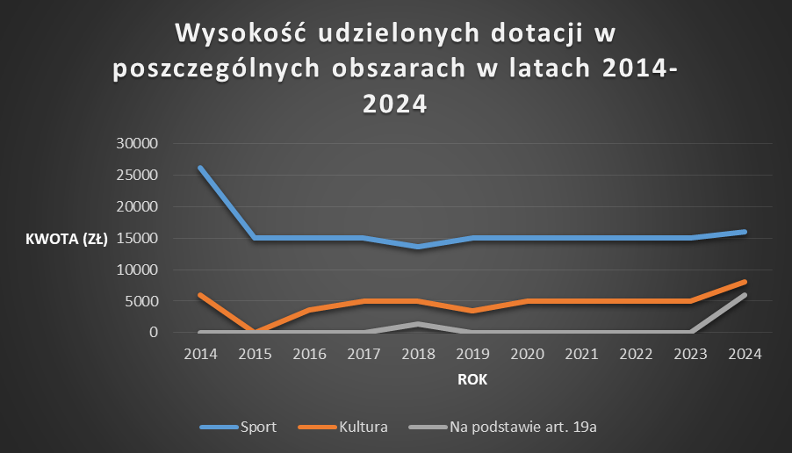
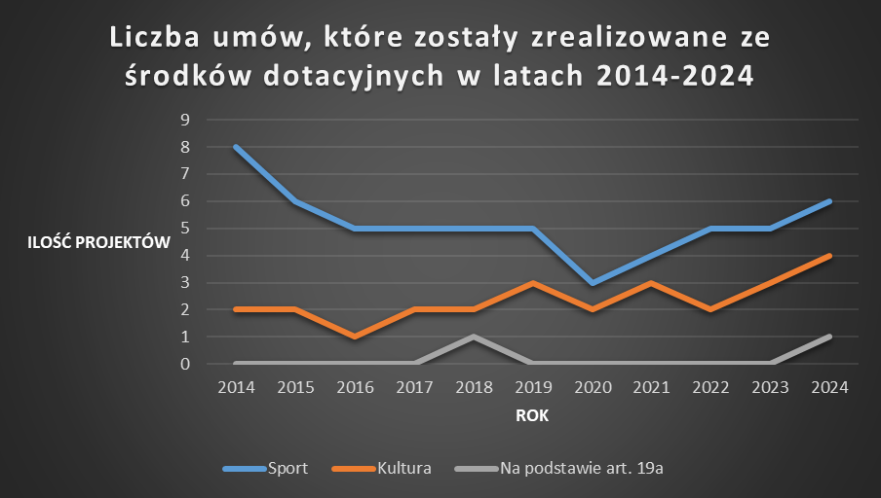
II. Współpraca o charakterze pozafinansowym
Działania te polegały w głównej mierze na wzajemnym informowaniu się o wszystkich planowanych kierunkach realizowanych zadań:
- Samorząd powiatu konsultował z organizacjami pozarządowymi projekty aktów normatywnych w dziedzinach związanych z profilem ich działalności „Rocznego programu współpracy Powiatu Radziejowskiego z organizacjami pozarządowymi na rok 2025” oraz
- W ramach polityki informacyjnej na stronie internetowej powiatu publikowano ważne informacje o przewidywanych lub realizowanych zadaniach sfery publicznej oraz informacje z realizacji zadań statutowych organizacji
- Samorząd powiatowy udzielał wsparcia pozafinansowego dla organizacji poprzez bezpłatne udostępnianie sal urzędu, drukowanie materiałów informacyjnych, udostępnianie sprzętu biurowego
- Udzielano pomocy w pozyskiwaniu środków finansowych z innych źródeł
W Wydziale Organizacji, Nadzoru i Promocji Powiatu prowadzona znajduje się baza danych organizacji pozarządowych, realizujących zadania publiczne. Zgodnie z obowiązującym stanem prawnym nadzór nad działalnością stowarzyszeń ze względu na siedzibę należy do starosty właściwego ze względu na siedzibę stowarzyszenia. Na koniec 2024 roku w Rejestrze Stowarzyszeń Powiatu Radziejowskiego odnotowano: 72 stowarzyszeń rejestrowych, 19 stowarzyszeń kultury fizycznej nieprowadzących działalności gospodarczej, znajdujących się w rejestrze starosty oraz 2 stowarzyszenia kultury fizycznej zarejestrowane w KRS, 16 uczniowskich klubów sportowych, 23 stowarzyszeń zwykłych, 7 fundacji.
Do rejestru stowarzyszeń zwykłych wpisano nowe stowarzyszenia
- Stowarzyszenie Grupa Rekonstrukcji Historycznej „Reduta Kujawska”
- Stowarzyszenie na Rzecz Rozwoju Gminy Dobre – Złoty Wiek
Fundacje
- Fundacja Loża Programistów

III. Inne formy współpracy
Powiat w roku 2024 dofinansował organizację wydarzeń czy też objął wsparciem następujące działania:
- Działania podjęte przez Szkolne Kluby Honorowych Dawców Krwi PCK „Czerwona Róża” przy ZSM oraz Szkolny Klub HDK z Przemystki
- Zadania zrealizowane przez Miejską i Powiatową Bibliotekę Publiczną mieszczące się w Preliminarzu na 2024 r. Między innymi: spektakl poetycki i teatralny, Powiatowy Konkurs Recytatorski i Plastyczny, XV Powiatowy Konkurs Sztuka Osób Niepełnosprawnych, Warsztaty Metodyczne dla bibliotekarzy, XII Powiatowy Konkurs Fotograficzny im. Zbigniewa Zasady „Pamiętajcie o ogrodach”, Powiatowy Konkurs „Konkurs seniora- pokaż, co potrafisz”
- Wsparto organizację XII Regionalnego Przeglądu Piosenki Szkół Ponadgimnazjalnych „King of the stage” organizowane przez Zespół Szkół Mechanicznych w Radziejowie
- Wsparcie Polskiego Związku Niewidomych i Niedowidzących Oddział Radziejów
- Wsparcie Polskiego Związku Emerytów, Rencistów i Inwalidów w Radziejowie
- Działalność statutową Związku Ochotniczych Straży Pożarnych Rzeczypospolitej Polskiej Zarząd Oddziału Powiatowego w Radziejowie
- Ufundowano nagrody na XXXIV edycję Olimpiady Wiedzy Rolniczej organizowanej przez Ośrodek Doradztwa Rolniczego w Minikowie
- Wspierano działalność i zadania statutowe Stowarzyszenia „Kolumbowie Grupa Rekonstrukcji Historycznej Armii Krajowej”
- Ufundowano nagrody na IX Międzyszkolny Konkurs Recytatorski „Poeci Dzieciom” organizowany przez Specjalny Ośrodek Szkolno – Wychowawczy w Radziejowie
- Powiatowe Zawody Wędkarskie
- Wsparcie Kujawsko Dobrzyńskiego Uniwersytetu III Wieku oddział Radziejów
IV. Pozostałe formy współpracy z podziałem na sfery pożytku publicznego określone w programie współpracy na rok 2024
1. Udzielanie nieodpłatnej pomocy prawnej oraz zwiększanie świadomości prawnej społeczeństwa
Ustawa z dnia 5 sierpnia 2015 r. o nieodpłatnej pomocy prawnej, nieodpłatnym poradnictwie obywatelskim oraz edukacji prawnej (Dz. U. z 2019 r., poz. 294) nakłada na powiaty obowiązek prowadzenia na swoim terenie punktów nieodpłatnej pomocy prawnej. Powiaty zostały zobowiązane (art. 11) do powierzenia prowadzenia połowy punktów nieodpłatnej pomocy prawnej, organizacjom pozarządowym, prowadzącym działalność pożytku publicznego. Zgodnie z zasadami ustalania ilości punktów nieodpłatnej pomocy prawnej, powiat radziejowski zobowiązany jest do utworzenia dwóch punktów, z których prowadzenie jednego powierza się organizacji pozarządowej, prowadzącej działalność pożytku publicznego. Zgodnie z art. 13 ustawy z dnia 24 kwietnia 2003 r. o działalności pożytku publicznego i o wolontariacie (Dz. U. z 2023 r. poz.571) organ administracji publicznej, zamierzający powierzyć realizację tegoż zadania - organizacjom pozarządowym, ogłasza otwarty konkurs ofert. W drodze Uchwały nr 381/2023 Zarządu Powiatu w Radziejowie z dnia 29 listopada 2023 r. wykonanie zadania w roku 2024 powierzono Zaborskiemu Towarzystwu Naukowemu z Brus. Stowarzyszenie, któremu zlecono realizację udzielania nieodpłatnej pomocy prawnej w pełni wywiązało się z zaplanowanych działań. Rezultatem była ilość udzielonych porad w ilości 271 W ramach działań edukacyjnych i promocyjnych wydano plakaty, ulotki. Przeprowadzono kampanie społeczną w formie geotargetowenej, internetowej emisji spotu promującej dostęp do NPP. Opracowano i wydano 4 e – plansz, 4 e – poradniki w wersji elektronicznej, 2 prezentacje multimedialne. Wydano 200 szt. ulotek edukacyjnych, 20 plakatów. Przeprowadzono stacjonarne warsztaty edukacyjne. Wyemitowano komunikaty w lokalnym radiu. Udostępniono lekcje multimedialne oraz opracowano poradnik dla seniorów. Rezultaty realizowanego zadania publicznego przyczyniły się do osiągnięcia zakładanych celów zawartych w ustawie o nieodpłatnej pomocy prawnej, nieodpłatnym poradnictwie obywatelskim oraz edukacji prawnej.
2. Ochrona i Promocja Zdrowia
Proces ten odbywał się między innymi poprzez inicjowanie i wspieranie akcji profilaktycznych i informacyjnych. Działania w kierunku ochrony i promocji zdrowia świadczone przez Samodzielny Publiczny Zakład Opieki Zdrowotnej poprzez wykonywanie usług zdrowotnych: hospitalizowano 6 170 pacjentów, w poradniach specjalistycznych udzielono 47 894 porad, w zakresie fizjoterapii wykonano 2 084 usług, liczba wyjazdów ratownictwa medycznego 1 695. W ramach działań profilaktycznych prowadzone były programy finansowane przez Narodowy Fundusz Zdrowia takie jak: program badań mammograficznych, rak szyjki macicy – cytologia, choroby układu krążenia. Oświata zdrowotna i profilaktyczna opieka medyczna w szkołach, objętych nadzorem SPZOZ Radziejów w ramach, których objęto 2178 uczniów. W Samodzielnym Publicznym Zakładzie Opieki Zdrowotnej w Radziejowie uruchomiony został Oddział Leczenia jednego dnia o profilu ginekologicznym. Przeprowadzono modernizację działu fizjoterapii, zmianę organizacji pracy rejestracji ogólnej. Opieka w miejscu nauczania polegała na objęciu uczniów testami przesiewowymi, pomocy doraźnej w nagłych zachorowaniach, pogadankach i rozmowach promujących zdrowie.
3. Przeciwdziałanie patologiom społecznym
W realizacji przeciwdziałania patologiom społecznym z założenia działa Poradnia Psychologiczno – Pedagogiczna w Radziejowie. W ramach przeciwdziałania patologiom społecznym pogłębiano świadomość uczniów, rodziców i nauczycieli, dotyczącą problemu uzależnień, korzystania z pomocy i wsparcia. Pracownicy poradni udzielali porad w zespołach interdyscyplinarnych w poszczególnych gminach. W zakresie systemu poradnictwa i pomocy w stanach kryzysu psychicznego objęto 12 osób, przeprowadzono 35 terapii psychologicznych. W zakresie działań na rzecz osób niepełnosprawnych objęto 186 osoby w tym z zaburzeniami psychicznymi 15 i upośledzeniem umysłowym 121. Ponadto w ramach nauki, szkolnictwa wyższego, edukacji przeprowadzano konsultacje z uczniami szkół średnich celem ukierunkowania ścieżki edukacyjnej.
4. Działalność na rzecz osób niepełnosprawnych
Działalność Środowiskowego Domu Samopomocy w roku 2024. Podopieczni uczestniczyli w XIII Inowrocławskich obchodach Światowym Dniu Zdrowia Psychicznego. W listopadzie w Powiatowym Konkursie dla Osób Niepełnosprawnych zorganizowanym przez Miejską i Powiatową Bibliotekę Publiczną w Radziejowie. Uczestnicy Domu wzięli udział w XXXIII edycji wystawy rękodzieła artystycznego pn. „My też potrafimy”, związanego ze świętami wielkanocnymi oraz bożonarodzeniowymi, którego organizatorem był Urząd Marszałkowski Województwa Kujawsko – Pomorskiego. W czerwcu podopieczni wzięli udział w I przeglądzie Piosenki Polskiej „Jak za dawnych lat” organizowane przez Stowarzyszenie „Pomost” w Olsztynie. Podopieczni domu uczestniczyli w konkursie strzeleckim zorganizowanym przez Stowarzyszenie na rzecz Osób Niepełnosprawnych „LOGOS” w Kruszwicy oraz w wydarzeniu „Każdy inny wszyscy równi” organizowanego w ramach obchodów Święta Powiatu Radziejowskiego .
W Zakładzie Aktywności Zawodowej, którego misją jest aktywizacja zawodowa, społeczna i lecznicza osób z niepełnosprawnościami zatrudnionych było w 2024 roku 60 osób. W ramach promocji zatrudnienia i aktywizacji zawodowej osób pozostających bez pracy zorganizowano staże dla trzech osób. Zorganizowano kursy w ramach Krajowego Funduszu Szkoleniowego kursy żywieniowe, sprzedawcy, pokojowych i obsługi recepcji. Ponadto zakład udzielał pomocy finansowej pracownikom niepełnosprawnym z Zakładowego Funduszu Aktywności Zawodowej, opłacając zakup leków, sprzętu rehabilitacyjnego.
Miejska i Powiatowa Biblioteka była organizatorem Powiatowego Konkursu „Sztuka Osób Niepełnosprawnych”. Hasłem ubiegłorocznego konkursu był „Jesienne Lampiony”. Zgłoszono 45 prac. Celem konkursu było propagowanie i promocja twórczości osób z niepełnosprawnością, poszukiwanie uzdolnionych plastycznie oraz aktywizowanie osób niepełnosprawnych i stworzenie warunków do szeroko pojmowanej integracji społecznej poprzez sztukę.
Powiatowe Centrum Pomocy Rodzinie, realizując zadania z zakresu administracji rządowej ze środków finansowych Państwowego Funduszu Rehabilitacji Osób Niepełnosprawnych, dofinansował zaopatrzenia w sprzęt rehabilitacyjny 32 osobom, dofinansowania zaopatrzenia w sprzęt ortopedyczny i środki pomocowe przyznano 337 osobom niepełnosprawnym, 114 osobom dofinansowanie do uczestnictwa w turnusach rehabilitacyjnych i 10 os. do likwidacji barier architektonicznych.
Ponadto w roku 2024 w ramach wspierania rodziny i systemu pieczy zastępczej udzielono pomocy finansowej rodzinom na terenie powiatu radziejowskiego.
W roku 2024 do Powiatowego Zespołu ds. Orzekania o Niepełnosprawności wpłynęło 1032 wniosków o wydanie orzeczenia o niepełnosprawności. Wydano ogółem 980 orzeczeń w tym 864 osobom po 16 roku życia i 116 osobom przed 16 rokiem życia. Kart parkingowych wydano 278.
Ponadto z środków PFRON dofinansowano koszty działania Warsztatów Terapii Zajęciowej w Nowej Wsi, placówce, w której przebywa 35 podopiecznych.
5. Promocja zatrudnienia i aktywizacji zawodowej
Powiatowy Urząd Pracy systematycznie podejmował działania, mające na celu promocję zatrudnienia i aktywizację zawodową osób pozostających bez pracy. Realizuje swoje zadania w zakresie pośrednictwa pracy koncentrując się przede wszystkim na rzetelnej informacji o pomocy osobom bezrobotnym, poszukującym pracy oraz pomocy pracodawcom w doborze odpowiedniej osoby do oferty pracy. W 2024 roku PUP przyjął do realizacji 1274 wolnych miejsc pracy i 376 miejsc aktywizacji zawodowej. Realizowano szkolenia w celu podniesienia kwalifikacji zawodowej bezrobotnych, zwiększając szanse na podjęcie pracy zawodowej. W 2024 w szkoleniach uczestniczyło 6 osób, dotyczące uzyskania kwalifikacji kierowcy, oraz z barberingu i oprogramowywania Pythondeveloper.
Z zakresu kształcenia ustawicznego w ramach Krajowego Funduszu Szkoleniowego skorzystały 183 osoby. PUP realizował różne formy aktywizacji zawodowej, w wyniku, których 41 osób podjęło pracę w ramach prac interwencyjnych, 178 osób w ramach robót publicznych, 26 osoby bezrobotne otrzymały bon na zasiedlenie i w wyniku przyznania tego bonu w 2024 r. 25 osób podjęło pracę. Kolejną formą wsparcia było udzielenie jednorazowo dofinansowania na rozpoczęcie działalności gospodarczej z tej formy wsparcia skorzystały 44 osoby bezrobotne. Na przestrzeni 2024 roku Powiatowy Urząd Pracy dokonał również wypłaty dodatków aktywizacyjnych dla osób podejmujących zatrudnienie z tej formy pomocy skorzystało 125 osób. PUP w Radziejowie realizował działania w postaci zwrotu kosztów dojazdu do pracy, z tej firmy skorzystało 140 osób.
Działania podejmowane przez Powiatowy Urząd Pracy przyczyniły się między innymi do tego, że na przestrzeni 2024 roku 1369 osób bezrobotnych podjęło pracę.
6. Nauka, szkolnictwo wyższe, edukacja, oświata i wychowanie
W roku 2024 w ramach wysokich osiągnięć w nauce zostały przyznane Stypendia Starosty 33 uczniom na kwotę 39 600,00 zł od stycznia do czerwca i w okresie od września do grudnia 49 uczniom na kwotę 39 200,00 zł. Jednorazowe stypendia za osiągnięcia naukowe otrzymało 26 uczniów na kwotę 26 000,00 zł.
Uniwersytet Trzeciego Wieku w Radziejowie jest ogólnouczelnianą jednostką organizacyjną Wyższej Szkoły Humanistyczno – Ekonomicznej (obecnie Kujawskiej Szkoły Wyższej) we Włocławku, działająca na terenie Radziejowa od 15 lat Program uczelniany ma na celu włączenie seniorów do systemu kształcenia ustawicznego, promowanie zdrowego stylu życia oraz rozwijanie zainteresowań i umiejętności. Zajęcia w kołach m.in. języka niemieckiego, rękodzieła czy turystyki rowerowej pozwalają na poszerzenie horyzontów myślowych oraz rozwój intelektualny słuchaczy poprzez angażowanie w aktywność na rzecz otaczającego ich środowiska, podtrzymywaniu więzi społecznych i komunikacji międzyludzkiej. W ramach zajęć prowadzone były wykłady o różnorodnej tematyce, spektakle operowe i teatralne, wycieczki krajoznawczo – turystyczne. Powiat w ramach swoich możliwości wspierał finansowo i merytorycznie podejmowane działania. Obecnie Oddział Radziejowski UTW skupia 98 słuchaczy.
7. Kultura, sztuka, ochrona dóbr kultury i dziedzictwa narodowego
W roku 2024 Powiat Radziejowski organizował lub współuczestniczył w uroczystościach patriotycznych, podczas których udzielano wsparcia rzeczowego, porządkowego i kadrowego.
Kultywowano twórczość ludową regionu, poprzez współpracę z Kołami Gospodyń Wiejskich. Dzięki zaangażowaniu KGW, społeczność radziejowska miała możliwość poznania tradycji swojego regionu. To właśnie gospodynie wiejskie pielęgnują lokalną tradycję i kulturę, integrują mieszkańców wsi. Samorząd powiatowy od lat współpracuje z tymi kołami. Członkinie KGW, co roku przygotowują wystawę stołów wielkanocnych. Włączają się aktywnie w obchody uroczystości powiatowych oraz dożynki. Są również głównymi inicjatorkami wytwarzania promujących nasz region produktów i potraw lokalnych. Powiat współfinansował organizację: Powiatowego Turnieju Kół Gospodyń Wiejskich, Targów Turystyczno – Ogrodniczych w Minikowie, Stoisk wystawowych z okazji „Dni Powiatu Radziejowskiego,” konkursu „Kaczyna po naszymu”, Targów Turystyczno – Ogrodniczych „Lato Na Wsi Święto Smaku i Tradycji” w Minikowie, Międzynarodowego Dnia Kobiety Wiejskiej.
8. Działania na rzecz integracji europejskiej oraz rozwijanie kontaktów i współpracy między społeczeństwami
Stowarzyszenie Rozwoju Powiatu Radziejowskiego w niewielkim zakresie w obecnej sytuacji współpracuje z przedstawicielami Niemiec, z gminy Wahrenholz, Wesendorf i Gifhorn oraz z Litwy z (Wilno) i Węgier. Współpraca ze strony powiatu w 2024 roku miała charakter zarówno finansowy, jak i pozafinansowy. Samorząd Powiatu nieodpłatnie udostępniał pomieszczenia, środki techniczne, materiały biurowe i promocyjne, udzielał również wsparcia kadrowego i komunikacyjnego. Stowarzyszenie wspólnie z powiatem uczestniczyło w wydawaniu miesięcznika „Powiatowe ABC”. Dzięki temu gazeta dociera do szerszego grona mieszkańców powiatu radziejowskiego, jak i do poszczególnych gmin powiatu i jednostek organizacyjnych.
9. Ratownictwo i ochrona ludności
Komenda Powiatowa Policji podejmowała współpracę z samorządami lokalnymi oraz społeczeństwem w celu zapewnienia porządku i bezpieczeństwa publicznego. Funkcjonariusze KPP w Radziejowie oraz podległe posterunki w Piotrkowie i Topólce realizowały zadania w zakresie poprawy bezpieczeństwa. W ramach akcji NURD, pieszym a także rowerzystom, rozdano elementy odblaskowe w celu poprawy bezpieczeństwa i poruszania się po drogach. Kamizelki i inne elementy odblaskowe pozyskano dzięki współpracy z samorządami lokalnymi oraz Miejsko – Gminnymi Komisjami Rozwiązywania Problemów Alkoholowych z powiatu.
Policjanci pionów prewencji, kryminalnego oraz ogniwa ruchu drogowego wnikliwie sprawdzali każde zgłoszenie i podejmowali czynności, zmierzające do ich całkowitego wyeliminowania. W ramach współpracy z innymi podmiotami funkcjonariusze KPP w Radziejowie i z podległych Posterunków prowadzili kontrole targowisk wspólnie z lekarzami weterynarii pod kątem zagrożenia wirusem ASF. Wspólnie z pracownikami Państwowej Inspekcji Sanitarnej dokonywali sprawdzania punktów gastronomicznych, sklepów, sal biesiadnych. Walcząc z kłusownictwem, wspólnie ze Społeczną i Państwową Strażą Rybacką, kontrolowano akweny wodne. W ramach poprawy bezpieczeństwa i ochrony mieszkańców prowadzone były akcje informacyjne, eliminujące potencjalne oszustwa na tzw. wnuczka czy policjanta. Prowadzono patrole policyjne w trenach wiejskich i ośrodkach wczasowych.
Funkcjonariusze Komendy Powiatowej Państwowej Straży Pożarnej w roku 2024 realizowali cyklicznie zadania, do których zostali powołani – gaszenia pożarów, likwidacji zagrożeń drogowych, chemicznych, wodnych, radiologicznych oraz do zapobiegania ich skutkom. Odnotowano spadek liczby interwencji w względem roku poprzedniego. W 2024 roku ratownicy z PSP uczestniczyli w następujących zdarzeniach 117 w pożarach, 653 w miejscowych zagrożeniach, odnotowano 43 fałszywych alarmów. Odnotowano 10 wyjazdów do izolowanych zdarzeń medycznych – tzw. interwencje z zakresu udzielania pierwszej pomocy medycznej w przypadki braku dostępu do karetek. Podpisano porozumienie pomiędzy ościennymi powiatami w sprawie wyznaczenia obszarów chronionych. W ramach działalności prewencyjnych na terenie komendy przyjęto 10 wycieczek młodzieży i dzieci. W 27 szkołach przeprowadzono pokaz sprzętu ratownictwa, pogadanki na temat bezpieczeństwa, dotyczących zagrożeń ze strony tlenku węgla oraz prezentacji czujki tlenu węgla w ramach akcji „Czujka na straży twojego bezpieczeństwa”. Przeprowadzano ćwiczenia doskonalące z zakresu ratownictwa lądowego na akwenach powiatu radziejowskiego, oraz ćwiczenia obiektowe z udziałem sił i środków jednostek KSRG. W ramach działań prewencyjnych funkcjonariusze uczestniczyli w działaniach prewencyjnych podczas Olimpiady Wiedzy o Bezpieczeństwie i Obronności. W celu poprawy bezpieczeństwa publicznego przeprowadzono czynności kontrolno – rozpoznawcze w 71 obiektach zlokalizowanych na terenie powiatu.
Powiatowe Centrum Zarządzania Kryzysowego, na co dzień realizuje zadania na rzecz poprawy bezpieczeństwa mieszkańców. Na bieżąco sprawdzana jest łączność radiowa z gminami oraz Wydziałem Bezpieczeństwa Zarządzania Kryzysowego w Bydgoszczy. Wydano 5 decyzji Starosty Radziejowskiego zezwalającego na pochówek zwłok osób zmarłych poza granicami kraju. Przekazywano do urzędów gmin i miast komunikaty ostrzegawcze dotyczące warunków pogodowych. Uczestniczono w ćwiczeniach obronnych, odbierano zawiadomienia o zgromadzeniach rolników i blokadach dróg. Organizowano kwalifikacje wojskowe w powiecie radziejowskim. Uzgodniono i zabezpieczono dziewięć tras przejścia pieszych pielgrzymek przez teren powiatu. Zaktualizowano Powiatowy Plan Zarządzania Kryzysowego.
10. Upowszechnianie i ochrona praw konsumentów
Powiatowy Rzecznik Konsumentów to jedna z najważniejszych instancji walczących o dobro klientów w konflikcie z innymi podmiotami. Rzecznik praw konsumenta jest bowiem pośrednikiem między konsumentem a przedsiębiorcą, który doradza i podpowiada konsumentom ws. przysługujących im praw i zakresu obowiązków. Rzecznika praw konsumenta wyodrębnia się organizacyjnie w strukturze starostwa powiatowego.
Większość klientów robiących, na co dzień zakupy nigdy nie miała okazji korzystać z pomocy rzecznika praw konsumenta. Konsument oczekuje załatwienia spraw w jego imieniu, zgodnie z jego oczekiwaniami, które są bardziej kategoryczne niż pozwalają przepisy prawa. W takich przypadkach należy informować o roli rzecznika, jako pomocy bez narzędzi władczych zmuszających przedsiębiorcę do określonych zachowań. Zgodnie z ustawą, rolą rzecznika praw konsumenta jest przede wszystkim udzielanie konsumentom porad i informacji prawnej. W powiecie radziejowskim sprawy konsumenckie związane z bezpłatnym poradnictwem i informacją prawną prowadzone były w roku 2024 na bieżąco. Publikowane są na stronie powiatu informacje z Urzędu Ochrony Konkurencji i Konsumentów oraz zaproszenia na webinaria organizowane przez organizacje konsumenckie. Umieszczano na stronie internetowej akcji okazjonalnych związanych ze świątecznymi zakupami, pokazami, zmianami w przepisach. Prowadzono dystrybucje materiałów i broszur informacyjnych. Następowała wymieniano informacje z UOKIK w zakresie działania i pomocy udzielonej przez pozarządowe organizacje konsumenckie w różnych dziedzinach (finanse, ubezpieczenia, pokazy, reklamacje).Pomoc rzecznika praw obywatelskich udzielana jest bezpłatnie.
V. Podsumowanie
Podsumowując, w roku 2024 obok wcześniej omawianych kwestii finansowania zadań, niezwykle istotna była i jest cała sfera współpracy pozafinansowej, polegającej zarówno na wspieraniu organizacji w ich codziennym działaniu, jak i na włączeniu ich w podejmowanie kluczowych lokalnych decyzji.
Na podstawie art. 5a ust. 3 ustawy z dnia 24 kwietnia 2003 r. o działalności pożytku publicznego i o wolontariacie, niniejsze sprawozdanie zostanie przedłożone Zarządowi Powiatu, który to z kolei zobowiązany jest przedłożyć Radzie Powiatu. Sprawozdanie z realizacji Programu współpracy za 2024 r. zostanie opublikowane w Biuletynie Informacji Publicznej oraz na stronie internetowej Starostwa Powiatowego w Radziejowie.

Radziejów, maj 2025 r.
Przygotowała i opracowała
Małgorzata Patyk
Wydział Organizacji i Nadzoru

